FFmpeg
目录
第一章 简介 1
1.1 FFmpeg总体介绍 2
1.2 FFmpeg组成部分 2
1.2.1 FFmpeg Tools 2
1.2.2 FFmpeg Libs 2
1.3 视频播放器 2
第二章 准备阶段 6
2.1 FFmpeg tools的使用 7
第三章 源码解析 14
一、重要的结构体： 15
1.AVPacket 15
2 AVFrame 17

第一章 简介

1.1 FFmpeg总体介绍
FFmpeg是一个多媒体的开源框架，能够对市面上大部分的媒体文件进行编码、解码、转码，封装、解封装，流处理，过滤处理和播放的操作。

1.2 FFmpeg组成部分

1.2.1 FFmpeg Tools
（1）ffmpeg：用于转换多媒体文件的工具。
（2）ffplay：基于SDL和FFmpeg libs的简单播放器。
（3）ffprobe：简单的多媒体流分析工具。

1.2.2 FFmpeg Libs
（1）libavutil：包含了常用的函数的工具包
（2）libavcodec:包含了对视频和音频的编码和解码
（3）libavformat：包含了对媒体容器格式的封装和解封装
（4）libavdevice：为提供了对输入、输出设备的抓取和渲染到常见的多媒体输入、输出框架的支持
（5）libavfilter：包含了许多的过滤器
（6）libswscale：对图像缩放和色彩转换的支持
（7）libswresample：对音频采样和格式转换的支持
（8）libpostproc：后期效果处理

1.3 视频播放器
主要技术：封装技术、视频压缩编码技术、音频压缩编码技术和流媒体协议技术。
视频播放器播放一个互联网上的视频文件，需要经过以下几个步骤：解协议，解封装，解码视音频，视音频同步。如果播放本地文件则不需要解协议，为以下几个步骤：解封装，解码视音频，视音频同步。
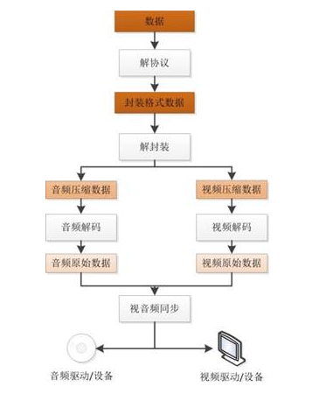
解协议的作用，就是将流媒体协议的数据，解析为标准的相应的封装格式数据。这些协议在传输视音频数据的同时，也会传输一些信令数据。这些信令数据包括对播放的控制（播放，暂停，停止），或者对网络状态的描述等。解协议的过程中会去除掉信令数据而只保留视音频数据。
解封装的作用，就是将输入的封装格式的数据，分离成为音频流压缩编码数据和视频流压缩编码数据。
解码的作用，就是将视频/音频压缩编码数据，解码成为非压缩的视频/音频原始数据。通过解码，压缩编码的视频数据输出成为非压缩的颜色数据，；压缩编码的音频数据输出成为非压缩的音频抽样数据。
视音频同步的作用，就是根据解封装模块处理过程中获取到的参数信息，同步解码出来的视频和音频数据，并将视频音频数据送至系统的显卡和声卡播放出来。
流媒体协议：
流媒体协议是服务器与客户端之间通信遵循的规定。
名称 | 推出机构 | 传输层协议 | 客户端 | 目前使用领域
RTSP+RTP | IETF | TCP+UDP | VLC, WMP | IPTV
RTMP | Adobe Inc. | TCP | Flash | 互联网直播
RTMFP | Adobe Inc. | UDP | Flash | 互联网直播
MMS | Microsoft Inc. | TCP/UDP | WMP | 互联网直播+点播
HTTP | WWW+IETF | TCP | Flash | 互联网点播
封装格式
封装格式的主要作用是把视频码流和音频码流按照一定的格式存储在一个文件中。
名称 | 推出机构 | 流媒体 | 支持的视频编码 | 支持的音频编码 | 目前使用领域
AVI | Microsoft Inc. | 不支持 | 几乎所有格式 | 几乎所有格式 | BT下载影视
MP4 | MPEG | 支持 | MPEG-2, MPEG-4, H.264, H.263等 | AAC, MPEG-1 Layers I, II, III, AC-3等 | 互联网视频网站
TS | MPEG | 支持 | MPEG-1, MPEG-2, MPEG-4, H.264 | MPEG-1 Layers I, II, III, AAC, | IPTV，数字电视
FLV | Adobe Inc. | 支持 | Sorenson, VP6, H.264 | MP3, ADPCM, Linear PCM, AAC等 | 互联网视频网站
MKV | CoreCodec Inc. | 支持 | 几乎所有格式 | 几乎所有格式 | 互联网视频网站
RMVB | Real Networks Inc. | 支持 | RealVideo 8, 9, 10 | AAC, Cook Codec, RealAudio Lossless | BT下载影视
视频编码
视频编码的主要作用是将视频像素数据（RGB，YUV等）压缩成为视频码流，从而降低视频的数据量。
名称 | 推出机构 | 推出时间 | 目前使用领域
HEVC(H.265) | MPEG/ITU-T | 2013 | 研发中
H.264 | MPEG/ITU-T | 2003 | 各个领域
MPEG4 | MPEG | 2001 | 不温不火
MPEG2 | MPEG | 1994 | 数字电视
VP9 | Google | 2013 | 研发中
VP8 | Google | 2008 | 不普及
VC-1 | Microsoft Inc. | 2006 | 微软平台
音频编码
音频编码的主要作用是将音频采样数据（PCM等）压缩成为音频码流，从而降低音频的数据量。
名称 | 推出机构 | 推出时间 | 目前使用领域
AAC | MPEG | 1997 | 各个领域（新）
AC-3 | Dolby Inc. | 1992 | 电影
MP3 | MPEG | 1993 | 各个领域（旧）
WMA | Microsoft Inc. | 1999 | 微软平台
视频编码基本原理
通过压缩，取出冗余，减少大小，有利于传输和存储
冗余的类型分成两大类
1.数据冗余。例如空间冗余、时间冗余、结构冗余、信息熵冗余等，即图像的各像素之间存在着很强的相关性。消除这些冗余并不会导致信息损失，属于无损压缩。
2.视觉冗余。人眼的一些特性比如亮度辨别阈值，视觉阈值，对亮度和色度的敏感度不同，使得在编码的时候引入适量的误差，也不会被察觉出来。可以利用人眼的视觉特性，以一定的客观失真换取数据压缩。这种压缩属于有损压缩。
一般的数字视频压缩编码方法都是混合编码，即将变换编码，运动估计和运动补偿，以及熵编码三种方式相结合来进行压缩编码。通常使用变换编码来消去除图像的帧内冗余，用运动估计和运动补偿来去除图像的帧间冗余，用熵编码来进一步提高压缩的效率。
音频编码基本原理
数字音频压缩编码在保证信号在听觉方面不产生失真的前提下，对音频数据信号进行尽可能大的压缩。数字音频压缩编码采取去除声音信号中冗余成分的方法来实现。所谓冗余成分指的是音频中不能被人耳感知到的信号，它们对确定声音的音色，音调等信息没有任何的帮助。冗余信号包含人耳听觉范围外的音频信号以及被掩蔽掉的音频信号等。此外，根据人耳听觉的生理和心理声学现象，当一个强音信号与一个弱音信号同时存在时，弱音信号将被强音信号所掩蔽而听不见，这样弱音信号就可以视为冗余信号而不用传送。

第二章 准备阶段

2.1 FFmpeg tools的使用
（1）Ffprobe，查看文件格式信息
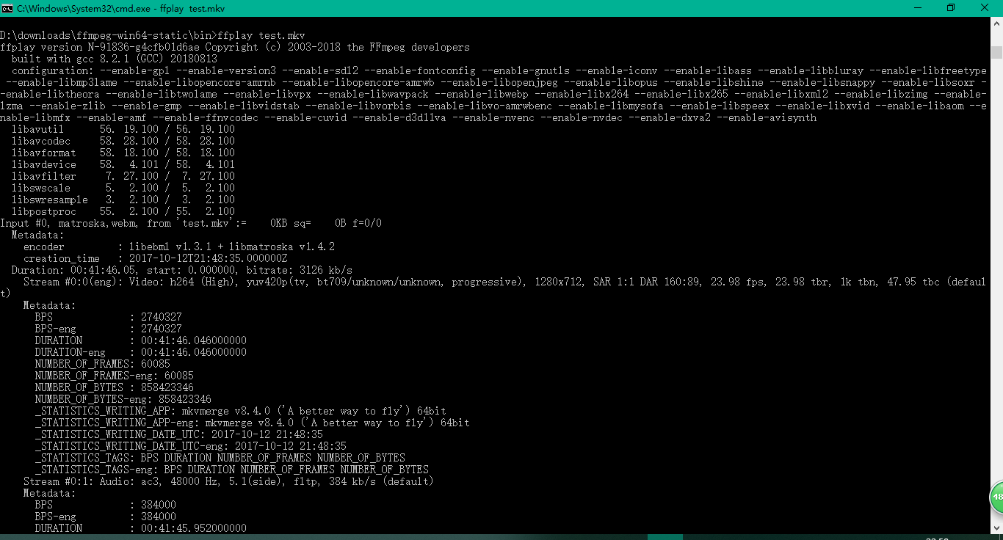
输出版本、使用的库、配置等信息
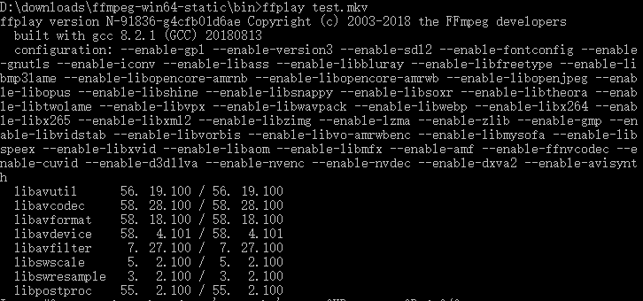
输出媒体文件的信息，包括了编码器，创建时间，时长，比特率。
媒体流：编码格式，比特率，时长，帧数，大小，写入软件以及写入时间
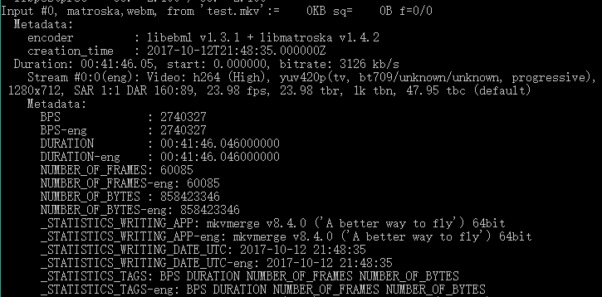
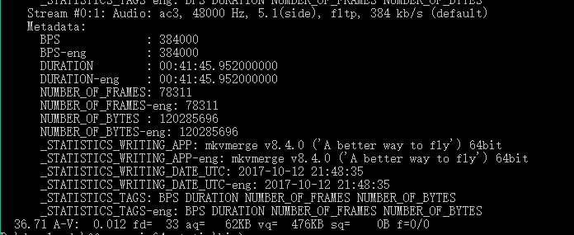
- Ffplay，简单播放器
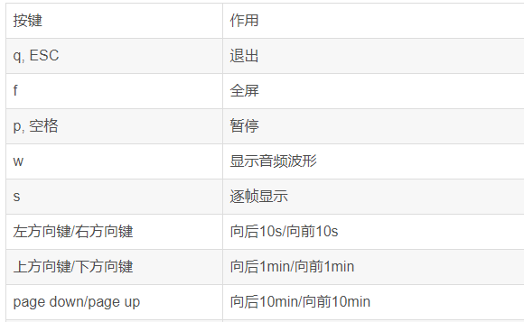

- Ffmpeg
常见的操作流程：
Ffmpeg的转码过程如下：解封装，解码，编码，封装
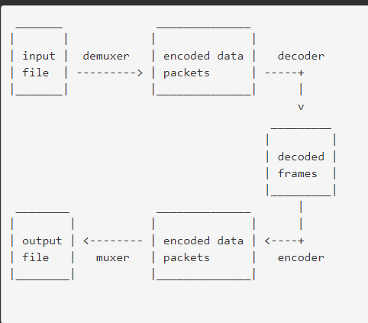
Ffmpeg过滤操作
可以在解码之后再编码之前，可以使用filter进行过滤操作，达到一些效果
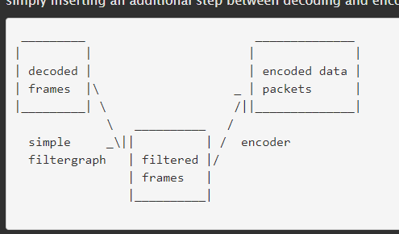
除了对单个文件做过滤操作，还可以对多个文件进行过滤操作
通过全局参数-filter_complex或者-lavfi可以设置复过滤操作
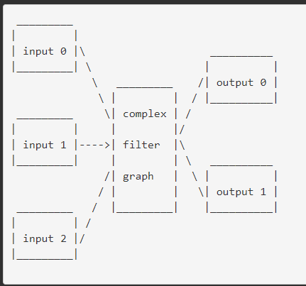
流拷贝
解封装后再封装，可以改变文件的封装格式，也就是文件格式，比如从mp4到avi。
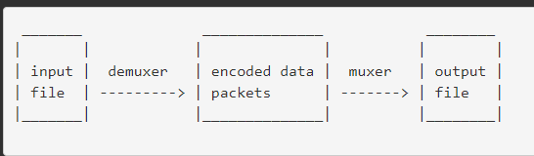
使用参数
ffmpeg [global_options] {[input_file_options] -i input_url} ... {[output_file_options] output_url} ...
除了全局参数外，所有的参数都只作用于紧接着它的输入或输出文件。
-f 设定输入/输出的格式
-i 输入文件列表input files
-y/-n 当输出文件存在时，是否强制覆盖。
两者不能同时使用
-t/-to 控制时长，超过时自动停止，后面接入的时间格式，支持两种格式。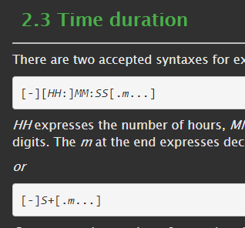
两者同时使用时-t有更高的优先级。
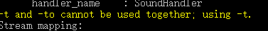
-fs 用于限制输出文件的大小，单位是byte
-ss 跳转到某个位置，然后开始操作。
-sseof -ss的反向版，从尾部开始计算，只能用于输入文件。
视频选项
-vframes/-frames:v 设置输出文件的帧数
-r 设置帧率
-s 设置帧大小，宽X高
-aspect 设置长宽比
音频选项
-aframes/-frames:a 设置输出音频的帧数
-ar 设置采样的频率
-ac 设置音频的通道数
截取视频帧
ffmpeg -i foo.avi -r 1 -s WxH -f image2 -t 5 foo-%03d.jpeg
-r设置帧率，每一帧截取一张w*h的图片保存为foo-00X.jpeg的图片,可以加入-t参数设置输出图片的数量
图片连接成视频
ffmpeg -f image2 -framerate 12 -i foo-%03d.jpeg -s WxH foo.avi
-framerate设置帧率
FFmpeg解码流程：
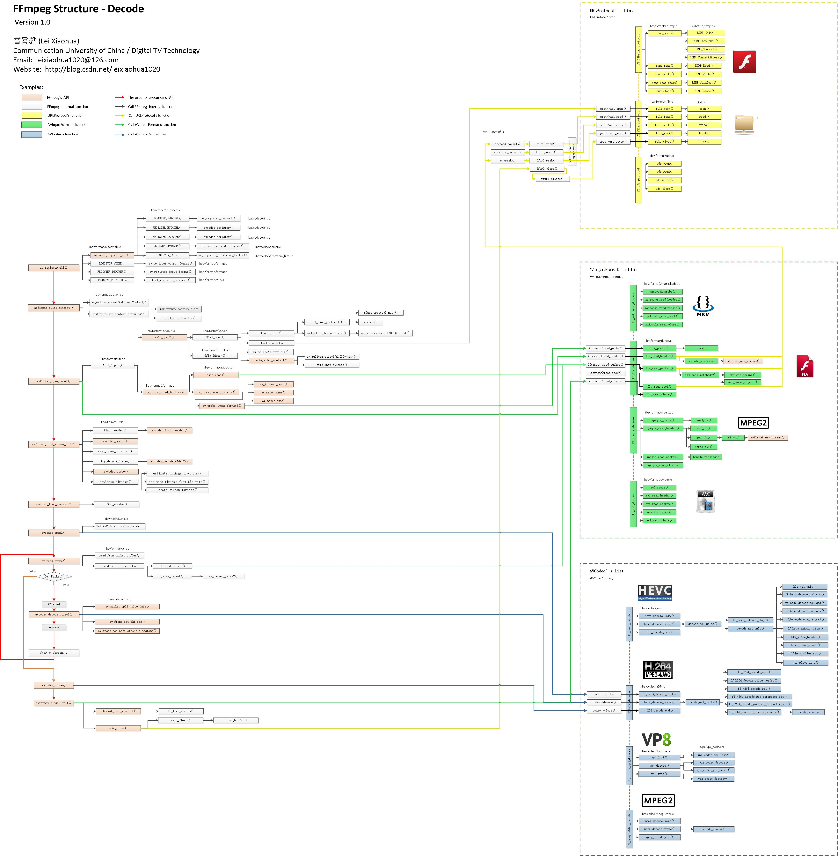
左边部分是的ffmpeg的解码的主要流程：
- av_register_all注册组件，包括编码、解码组件，封装、解封装组件，协议组件等组件。
- avformat_alloc_context 申请空间，主要是结构体AVFormatContext
- avformat_open_input 打开全部的输入文件
- avformat_find_stream_info 从文件中提取流信息，找到对应的解码器，读取一部分内容并做解码，得到相关的信息
- avcodec_find_decoder 找到解码器
- avcodec_open2 打开解码器，设置AVCodecContext的参数
- av_read_frame 读取内容帧，把packet放在结构体AVPacket中
- avcodec_decode_video2 对AVPacket的东西进行解码，把结果放在结构体AVFrame中
- 重复步骤7和步骤8的操作，直至全部内容解码完毕。
- avcodec_close 关闭解码器
- avformat_close_input 关闭输入文件
右上部分是打开输入文件时用到的协议处理函数：
主要有open打开，read读取，write写入，seek定位和close关闭五个功能。
根据输入文件的不同，有本地文件file，udp协议，rtmp协议等几个类型。
右中部分是AVInputFormat封装格式处理函数：
主要有probe检查格式，header读取文件头，packet读取帧数据，seek定位和close关闭这五个操作。
根据不同的封装格式，有相应的函数处理，包括avi，mpeg2，flv，mvk等格式。
右下部分是解码函数：
主要有init初始化，decode解码和close关闭三个操作。
根据不同的编码方式，有不同的解码方式，包括：HEVC，H.264，VP8，MPEG2的解码方式。
Ffmpeg编码流程：
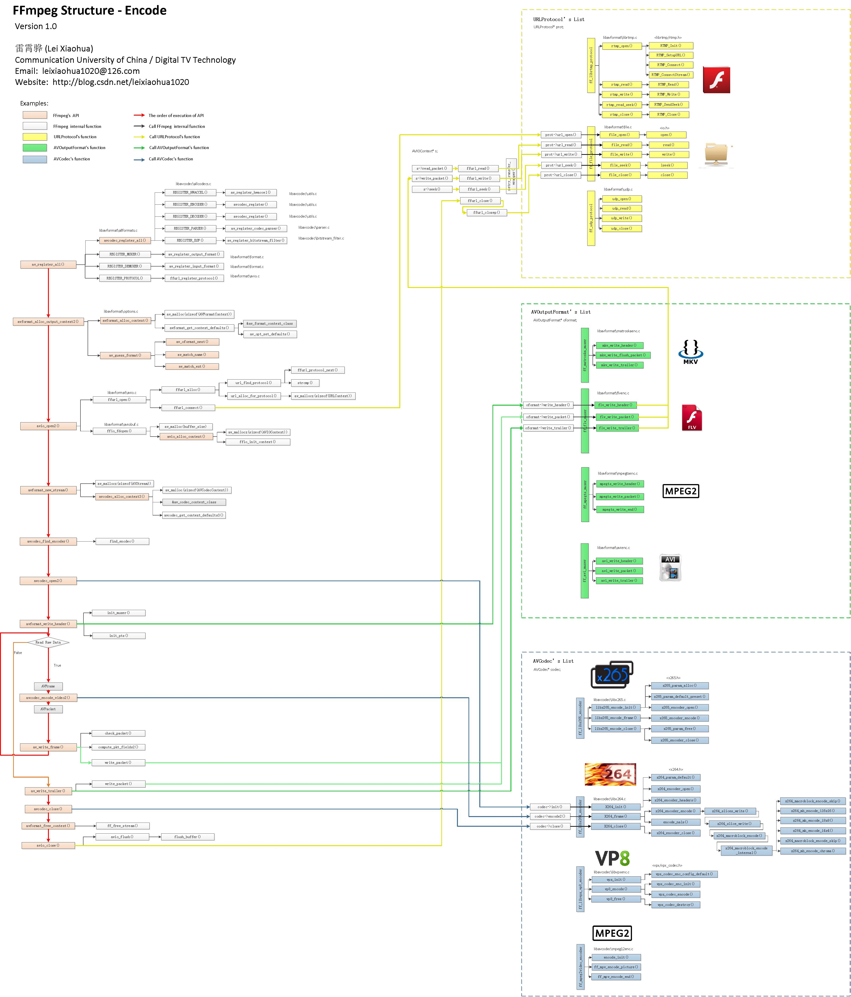
左边部分是的ffmpeg的编码的主要流程：
- av_register_all注册组件，包括编码、解码组件，封装、解封装组件，协议组件等组件。
- avformat_alloc_output_context2 申请空间，主要是结构体AVFormatContext
- avio_open2 打开全部的输入文件
- avformat_new_stream 申请空间，结构体AVStream和AVCodecContext
- avcodec_find_encoder 找到编码器
- avcodec_open2 打开编码器
- avformat_write_header 初始化封装组件，写文件头
- Read Raw Data读取原生内容，放在结构体AVFrame中
- avcodec_encode_video2 对AVFrame的东西进行编码，把结果放在结构体AVPacket中
- av_write_frame 检查packet，计算packet内容，并写入文件
- 重复步骤8至步骤10的操作，直至全部内容编码完毕。
- av_write_trailer 写文件尾部
- avcodec_close 关闭编码器
- avformat_free_context 释放AVFormatContext的空间
- avio_close 关闭和释放AVIOContext
右上部分是打开输入文件时用到的协议处理函数：
主要有open打开，read读取，write写入，seek定位和close关闭五个功能。
根据输入文件的不同，有本地文件file，udp协议，rtmp协议等几个类型。
右中部分是AVOutputFormat封装格式处理函数：
主要有header写文件头，packet写帧数据和trail写文件尾这三个操作。
根据不同的封装格式，有相应的函数处理，包括avi，mpeg2，flv，mvk等格式。
右下部分是编码函数：
主要有init初始化，encode解码和close关闭三个操作。
有不同的编码码方式，包括：x265，x264，VP8，MPEG2的编码方式。
关于编码和解码，重要的结构体有：
AVFormatContext，AVIOContext，AVCodecContext，AVPacket，AVFrame，AVCodec, AVInputFormat, AVOutputFormat等

第三章 源码解析

一、重要的结构体：

1.AVPacket
位置：FFmpeg\libavcodec\avcodec.h
定义：用来存储压缩过的数据。
解释：对于视频来说，通常包含一个压缩帧；对于音频来说，可能包含多个压缩帧。编码器可能产生空的数据包，即不包含压缩数据，只含有附属数据。
使用场景：
- 输入文件解封装后作为解码器的输入数据
- 编码后作为封装器的输入数据
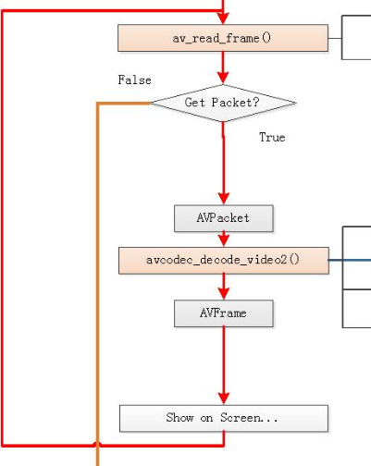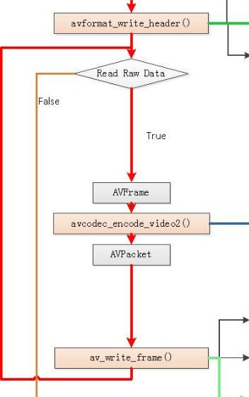
- （2）
代码：
typedef struct AVPacket {
/**
A reference to the reference-counted buffer
where the packet data is stored.
指向packet数据存储的引用计数的指针，为NULL时表示packet数据未被引用
*/
AVBufferRef *buf;
/* Presentation timestamp in AVStream->time_base units.
当前packet解码后的将被展示出来的时间戳
用来同步不同媒体流数据的时间戳，必须大于等于dts
*/
int64_t pts;
/* Decompression timestamp in AVStream->time_base units;
解码时间戳，当前packet被解码完成的时间戳
*/
int64_t dts;
uint8_t *data;
int size;
int stream_index;
/**
* A combination of AV_PKT_FLAG values
AV_PKT_FLAG开头的值之和
*/
int flags;
/**
* Additional packet data that can be provided by the container.
* 额外的packet数据，可以由容器提供
*/
AVPacketSideData *side_data;
int side_data_elems;
/**
* Duration of this packet in AVStream->time_base units, 0 if unknown.
* Equals next_pts - this_pts in presentation order.
Packet的时长，等于下一个packet的pts减去自己的pts
*/
int64_t duration;
int64_t pos; ///< byte position in stream, -1 if unknown
#if FF_API_CONVERGENCE_DURATION
// 防止duration溢出
attribute_deprecated
int64_t convergence_duration;
#endif
} AVPacket;
结构体AVBufferRef（FFmpeg\libavutil\buffer.h）
定义：指向数据缓存的指针，提供给外部使用
/**
* A reference to a data buffer.
指向data buffer的引用
*/
typedef struct AVBufferRef {
// 指向AVBuffer的指针
AVBuffer *buffer;

/**
* The data buffer. It is considered writable if and only if
* this is the only reference to the buffer, in which case
* av_buffer_is_writable() returns 1.
数据缓存
*/
uint8_t *data;
为什么是8位
/**
* Size of data in bytes.
缓存大小
*/
int size;
} AVBufferRef;
结构体AVBuffer（FFmpeg\libavutil\buffer_internal.h）
定义：数据缓存本身，不直接提供给外部使用
/**
* A reference counted buffer type. It is opaque and is meant to be used through
* references (AVBufferRef).
*/
struct AVBuffer {
// 数据缓存
uint8_t *data; /**< data described by this buffer */
// 缓存大小
int size; /**< size of data in bytes */

/**
* number of existing AVBufferRef instances referring to this buffer
引用这个Buffer的个数
*/
atomic_uint refcount;
/**
* a callback for freeing the data
释放数据后的回调函数
*/
void (*free)(void *opaque, uint8_t *data);
/**
* an opaque pointer, to be used by the freeing callback
*/
void *opaque;
/**
* A combination of BUFFER_FLAG_*
*/
int flags;
};
引用计数：
因为c语言里不像java有自动的垃圾回收机制，每个申请的空间都需要自己去释放。使用引用计数，对于同一片内存空间，维护一个计数值，如有一个新的指针指向这块内存，就使得这块空间的计数+1，反之计数-1。计数值为0就代表着这块内存是空闲的，可以释放。

2 AVFrame
位置：FFmpeg\libavutil\frame.h
定义：用来存储解码后的数据的结构体
解释：必须使用av_frame_alloc函数来申请空间，使用av_frame_free函数来释放空间。被申请一次后，会被多次利用来存储不同的数据。重复使用之前，可以调用函数av_frame_unref来清除所有的引用，并使其回到最初的未被占用状态。
知识：音频的采样格式分为平面（planar）和打包（packed）两种类型。对于planar格式的，每一个通道的值都有一个单独的plane，所有的plane必须有相同的大小；对于packed类型，所有的数据在同一个数据平面中，不同通道的数据交叉保存。
channel_layout是一个64位整数，每个值为1的位对应一个通道。也就说，channel_layout的位模式中值为1的个数等于其通道数量。
代码：
typedef struct AVFrame {
#define AV_NUM_DATA_POINTERS 8
/**
* pointer to the picture/channel planes.
指向图片/信道层的指针，存储着数据
*/
uint8_t *data[AV_NUM_DATA_POINTERS];

/**
* For video, size in bytes of each picture line.
* For audio, size in bytes of each plane.
Data中一行数据的大小
对于视频数据，为每个图像行的字节大小
对于音频数据，为每个平面的字节大小。
对于音频，只有LINESIZE[0]可以设置。
对于平面音频，每个信道平面必须是相同的大小。
*/
int linesize[AV_NUM_DATA_POINTERS];
/**
* pointers to the data planes/channels.
* 存储额外的数据
对于视频而言，和data指向同一块区域
对于平面音频，每个通道都有一个单独的数据指针，LINESIZE[0]包含各信道的缓冲区的大小。
用于打包的音频，只有一个数据指针，和LINESIZE[0]包含缓冲所有通道的总大小。
* For video, this should simply point to data[].
*
* For planar audio, each channel has a separate data pointer, and
* linesize[0] contains the size of each channel buffer.
* For packed audio, there is just one data pointer, and linesize[0]
* contains the total size of the buffer for all channels.
*/
uint8_t **extended_data;
/**
视频的宽和高
*/
int width, height;
/**
* 音频的每个通道的采样数
*/
int nb_samples;
/**
* format of the frame, -1 if unknown or unset
* Values correspond to enum AVPixelFormat for video frames,
* enum AVSampleFormat for audio)
本帧的格式
*/
int format;
/**
* 1 -> keyframe, 0-> not
是否是重要帧
*/
int key_frame;
/**
* Picture type of the frame.
本帧的图像类型
*/
enum AVPictureType pict_type;
ffmpeg\libavutil\avutil.h
enum AVPictureType {
AV_PICTURE_TYPE_NONE = 0, ///< Undefined
AV_PICTURE_TYPE_I, ///< Intra
AV_PICTURE_TYPE_P, ///< Predicted
AV_PICTURE_TYPE_B, ///< Bi-dir predicted
AV_PICTURE_TYPE_S, ///< S(GMC)-VOP MPEG-4
AV_PICTURE_TYPE_SI, ///< Switching Intra
AV_PICTURE_TYPE_SP, ///< Switching Predicted
AV_PICTURE_TYPE_BI, ///< BI type
};

/**
* Sample aspect ratio for the video frame, 0/1 if unknown/unspecified.
视频帧的采样长宽比
*/
AVRational sample_aspect_ratio;
ffmpeg\libavutil\rational.h
typedef struct AVRational{
int num; ///< Numerator分子
int den; ///< Denominator分母
} AVRational;

/**
* Presentation timestamp in time_base units (time when frame should be
shown to user).
展示时间戳
*/
int64_t pts;
#if FF_API_PKT_PTS
/**
* PTS copied from the AVPacket that was decoded to produce this frame.
* @deprecated use the pts field instead
*/
attribute_deprecated
int64_t pkt_pts;
不同数据使用不同的类型
#endif
/**
* DTS copied from the AVPacket that triggered returning this frame.
(if frame threading isn't used)
* This is also the Presentation time of this AVFrame calculated from
* only AVPacket.dts values without pts values.
解码时间戳
*/
int64_t pkt_dts;
/**
* picture number in bitstream order
在比特流下的图片的顺序
*/
int coded_picture_number;
/**
* picture number in display order
显示下的图片顺序
*/
int display_picture_number;
/**
* quality (between 1 (good) and FF_LAMBDA_MAX (bad))
帧质量
*/
int quality;
/**
* for some private data of the user
*/
void *opaque;
#if FF_API_ERROR_FRAME
宏判断的使用
/**
* @deprecated unused
*/
attribute_deprecated
uint64_t error[AV_NUM_DATA_POINTERS];
#endif
/**
* When decoding, this signals how much the picture must be delayed.
* extra_delay = repeat_pict / (2*fps)
解码的时候，信号在图片里被延迟的幅度
*/
int repeat_pict;
/**
* The content of the picture is interlaced.
图片内容是否有交叉
*/
int interlaced_frame;
/**
* If the content is interlaced, is top field displayed first.
如果有交叉，是否是顶部区域在最前面
*/
int top_field_first;
/**
* Tell user application that palette has changed from previous frame.
标志着主要色彩的变换
*/
int palette_has_changed;
/**
* reordered opaque 64 bits (generally an integer or a double precision float
* PTS but can be anything).
* The user sets AVCodecContext.reordered_opaque to represent the input at
* that time,
* the decoder reorders values as needed and sets AVFrame.reordered_opaque
* to exactly one of the values provided by the user through AVCodecContext.reordered_opaque
* @deprecated in favor of pkt_pts
*/
int64_t reordered_opaque;
/**
* Sample rate of the audio data.
音频的采样率
*/
int sample_rate;
/**
* Channel layout of the audio data.
音频数据的通道布局
*/
uint64_t channel_layout;
/**
* AVBuffer references backing the data for this frame.
*指向数据缓存引用计数的指针数组，数组的内容必须连续存储，第i项不为NULL，那么前i-1项也不能为NULL。
音频中多出来的通道数据将存在extended_buf中
*/
AVBufferRef *buf[AV_NUM_DATA_POINTERS];
/**
音频中多出来的数据将存在这里
* This array is always allocated using av_malloc() by whoever constructs
* the frame. It is freed in av_frame_unref().
*/
AVBufferRef **extended_buf;
/**
* Number of elements in extended_buf.
额外数据的大小
*/
int nb_extended_buf;
// 附属数据以及大小
AVFrameSideData **side_data;
int nb_side_data;
/**
* The frame data may be corrupted, e.g. due to decoding errors.
*/
#define AV_FRAME_FLAG_CORRUPT (1 << 0)
/**
* A flag to mark the frames which need to be decoded, but shouldn't be output.
*/
#define AV_FRAME_FLAG_DISCARD (1 << 2)
/**
* Frame flags, a combination of @ref lavu_frame_flags
*/
int flags;
/**
* MPEG vs JPEG YUV range.
*/
enum AVColorRange color_range;
enum AVColorPrimaries color_primaries;
enum AVColorTransferCharacteristic color_trc;
/**
* YUV colorspace type.
*/
enum AVColorSpace colorspace;
enum AVChromaLocation chroma_location;
/**
* frame timestamp estimated using various heuristics, in stream time base
最佳时间戳
*/
int64_t best_effort_timestamp;
/**
* reordered pos from the last AVPacket that has been input into the decoder
上一个被解码的AVPacket的重排序位置
*/
int64_t pkt_pos;
/**
* duration of the corresponding packet, expressed in
对应数据包的时长
*/
int64_t pkt_duration;
/**
* metadata.
原数据
*/
AVDictionary *metadata;
/**
* decode error flags of the frame, set to a combination of
* FF_DECODE_ERROR_xxx flags if the decoder produced a frame, but there
* were errors during the decoding.
解码错误的标志
*/
int decode_error_flags;
#define FF_DECODE_ERROR_INVALID_BITSTREAM 1
#define FF_DECODE_ERROR_MISSING_REFERENCE 2
/**
* number of audio channels, only used for audio.
音频通道数
*/
int channels;
/**
* size of the corresponding packet containing the compressed
* frame.
* It is set to a negative value if unknown.
数据包的大小
*/
int pkt_size;
#if FF_API_FRAME_QP
/**
* QP table
*/
attribute_deprecated
int8_t *qscale_table;
/**
* QP store stride
*/
attribute_deprecated
int qstride;
attribute_deprecated
int qscale_type;
attribute_deprecated
AVBufferRef *qp_table_buf;
#endif
/**
* For hwaccel-format frames, this should be a reference to the
* AVHWFramesContext describing the frame.
针对hwaccel格式的帧的数据引用
*/
AVBufferRef *hw_frames_ctx;
/**
* AVBufferRef for free use by the API user. FFmpeg will never check the
* contents of the buffer ref. for the target frame's opaque_ref field.
*
* This is unrelated to the opaque field, although it serves a similar
* purpose.
*/
AVBufferRef *opaque_ref;
/**
* Video frames only. The number of pixels to discard from the the
* top/bottom/left/right border of the frame to obtain the sub-rectangle of
* the frame intended for presentation.
* 视频中四个方向的裁剪的像素数
*/
size_t crop_top;
size_t crop_bottom;
size_t crop_left;
size_t crop_right;
/**
* AVBufferRef for internal use by a single libav* library.
* Must not be used to transfer data between libraries.
* Has to be NULL when ownership of the frame leaves the respective library.
*
* Code outside the FFmpeg libs should never check or change the
contents of the buffer ref.
*内部lib库使用的私有的引用数据，离开了ffmpeg的lib库后不应该被检查或者修改。
* FFmpeg calls av_buffer_unref() on it when the frame is unreferenced.
* av_frame_copy_props() calls create a new reference with av_buffer_ref()
* for the target frame's private_ref field.
*/
AVBufferRef *private_ref;
} AVFrame;

